HISTOIRE
Égypte : le Pharaon et ses fonctionnaires

Le pharaon, un dieu sur Terre

Le Pharaon est le souverain de la Haute et de la Basse-Égypte. Sous l’Ancien Empire, il est considéré comme le fils du dieu Osiris puis, à partir du Moyen Empire, du dieu du soleil Rê ou Amon-Rê. Pour les Égyptiens, c’est un dieu vivant qui peut intervenir en leur faveur auprès des autres dieux.  Le Pharaon possède un pouvoir immense ; il gouverne l’Égypte, commande l’armée et il est le chef religieux. La plus grande partie des terres du pays lui appartient. Mais il a aussi des devoirs : il doit maintenir le mâat, c’est-à-dire l’ordre et la justice.  Lorsqu’il apparaît en public, le Pharaon porte la couronne de la Haute et de la Basse-Égypte appelée pschent, ou une coiffe de lin appelée némès. Il tient dans ses mains les sceptres : le bâton de berger et le fléau.  Le Pharaon Toutankhamon  (Deuxième sarcophage de Toutankhamon, Nouvel Empire) | 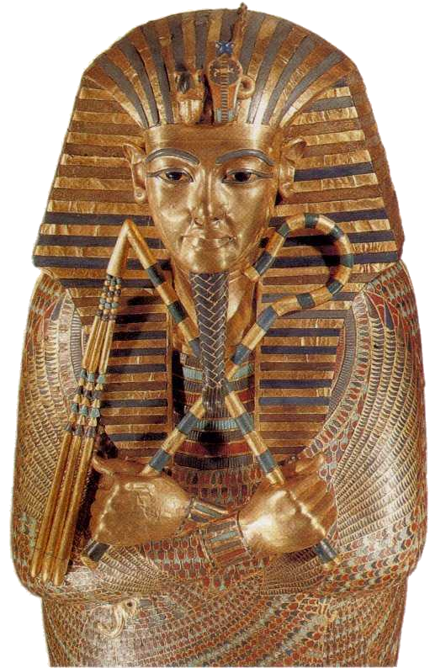

Les fonctionnaires du Pharaon

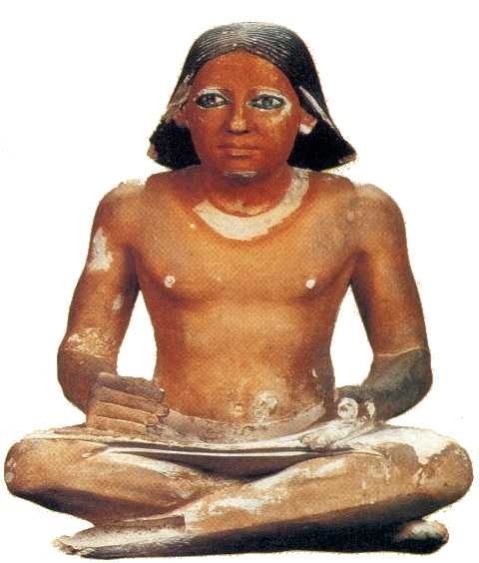  Un scribe | Le Pharaon se fait aider par de nombreux fonctionnaires : le vizir, « l’œil et l’oreille du Pharaon », est une sorte de Premier ministre ; en dessous, les gouverneurs s’occupent chacun d’une province ; des scribes travaillent au service du vizir et des gouverneurs.  Tous ces fonctionnaires exécutent les décisions du souverain. Ils lèvent des taxes en nature, surtout des céréales, qui vont approvisionner la maison du Pharaon ou qui vont être stockées dans des greniers puis redistribuées à la population lors des famines. Ils veillent à l’entretien des digues et des canaux, et dirigent les grands chantiers de construction. Enfin, ils assurent la police et la justice, et effectuent les levées de soldats.

Page 8

